Even voorstellen: Uwer DLH Prins Bielske de 60e…
Ali Ustunkar
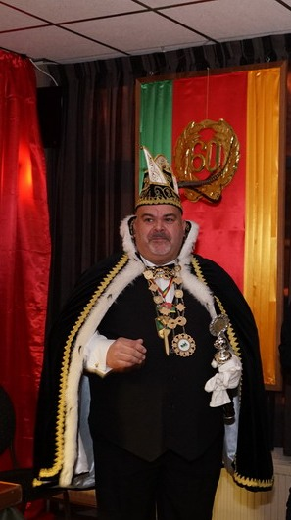
Beste Narren en Narinnen,
Ik zal mij even voorstellen. Ik ben Ali Ustunkar. Ik ben getrouwd met Carmen Ustunkar en samen hebben we één dochter Indy. Wij zijn al langere tijd lid bij SSOVN waar ik ook een aantal functies verricht binnen de club. Ik doe dit al een aantal jaren met veel plezier. Ik help in de keuken, zit in de OC en ben raadslid van de Raad van Elf.
Dit carnavalsseizoen ben ik tot Prins Bielske de 60ste benoemd wat ik een hele eer vind. Vooral omdat het toch een jubileum jaar is. Ook het werk met de raadsleden voelt als Familie/vrienden voor mij.
Ik ben geboren in Nijmegen maar voor diegene die het niet weten ben ik half Turks (vader) en half Nederlands (moeder).Ik kom uit een groot gezin van 5 kinderen en ik ben de jongste. Opgegroeid in de wijk Zwanenveld. In mei 1997 ben ik bij Carmen gekomen en zijn wij in 2002 samen gaan wonen in de Malvert. Op 20 januari 2006 werd onze dochter Indy geboren en in maart 2009 zijn wij getrouwd.
Zoals velen van jullie al weten ben ik van beroep automonteur en sinds 3 jaar chef werkplaats. Vanuit mijn werk ben ik als hobby ook in de rallysport terecht gekomen wat ook een passie was voor mij. Inmiddels ben ik hiermee gestopt omdat ik het te druk heb met andere bezigheden. In de avonduren klus ik al jaren samen met mijn maat EEF aan auto’s. Door Eef ben ik bij de club gekomen.
Eerst als donateur en later als raadslid, Carnaval zit in ons bloed. Vroeger altijd carnaval gevierd.
Mijn schoonouders zaten bij de Deurdrievers en mijn schoonvader nog tot op de dag van vandaag. Bij Carmen is het dus ook met de paplepel in gegoten. Zo vieren wij al jaren bij onze Spoorspiekers carnaval tot dat ik dacht; “laat ik eens gek doen en kijken of ik Prins kan worden” en dat is mij ook nog gelukt. Dus ik kan zeggen dat carnaval 2024 een knalfeest gaat worden want wij hebben er zin in.
Ik hoop dat ik jullie te zien en een grote gezellige tijd met jullie samen tegemoet ga tijdens deze carnaval.
Groetjes en driewerf alaaaf,
DLH Bielske de 60ste der Spoorspiekers.
Ali Ustunkar

